Adaptação de uma Plataforma Robuter para Navegação em Ambientes Exteriores

Carlos M. R. Cabral, Vítor M. F. Santos

Centro de Tecnologia Mecânica e Automação
Departamento de Engenharia Mecânica
Universidade de Aveiro, 3810-193 Aveiro, Portugal
ccabral@mec.ua.pt, vsantos@mec.ua.pt

Resumo: Este artigo descreve um processo de intervenção mecânica efectuado na plataforma Robuter de forma a habilitá-la a navegar em ambientes exteriores com alguns limites de irregularidade. Essa irregularidade contempla sobretudo passeios de calçada e mosaico, incluindo também lancis de baixo perfil e outras formações típicas transitáveis num Campus como o da Universidade de Aveiro. Além da intervenção mecânica no robô, é também abordada uma solução de navegação que conta com percepção local e global, usando para o efeito os sensores a bordo e um sistema comercial de GPS de baixo custo. Alguns estudos preliminares são já indicados e, a terminar, é feito um primeiro levantamento das situações de navegação esperadas para os próximos desenvolvimentos do trabalho em curso.

Keywords: Robuter, navegação, ambientes exteriores

Introdução
Na robótica móvel, a capacidade de navegação autónoma tem vindo a assumir um papel cada vez mais importante, e tornado possível com os progressos tecnológicos para a percepção e computação. É natural que a investigação neste campo tenha começado em ambientes interiores dado que estes são normalmente regulares e estruturados, logo mais fáceis de trabalhar que os ambientes exteriores. Todavia, tem-se vindo a desenvolver trabalhos em exteriores que, apesar da pesquisa nesta área já ter algumas experiências, soluções para a actividade em ambiente real não são ainda definitivas.
Nas aplicações em ambientes exteriores são extremamente relevantes os problemas de navegação, incluindo naturalmente a percepção e o tratamento da informação para a tomada de decisões mas, também, e hoje em dia numa expressão mais marcada, as questões de locomoção devido ao relevo. De facto, a questão da morfologia do terreno implica preocupações muito diversas e soluções universais são muito difíceis de conseguir, seja em termos mecânicos, de comando e até de autonomia energética. Algumas pesquisas têm feito grandes esforços para desenvolver robots, como é o caso da plataforma Gryphon-I [Debenest2002], para os mais diferentes campos de aplicação.
Resta, por enquanto, a resignação de confinar as especificações de um relevo particular, e nele desenvolver as soluções e métodos de navegação requeridos para uma determinada aplicação. No presente caso adoptou-se o Campus da Universidade de Aveiro (Figura 1) e aplicação que lhe está subjacente é o embrião de um sistema autónomo de vigilância ou de transporte.
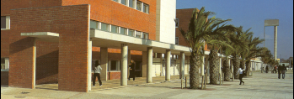
Figura 1. Vista parcial do Campus da Universidade de Aveiro.
O Departamento de Engenharia Mecânica da Universidade de Aveiro tem vindo a desenvolver desde há alguns anos trabalhos de navegação em interiores onde o recurso a sonar [Oliveira99] e laser [Xiang2003] permitem uma navegação referenciada ao ambiente onde o planeamento é reduzido a um esforço muito elementar [Santos2001] e a própria localização extremamente esporádica, por vezes até de execução única numa missão de navegação [Ferreira2003] .
O espaço dos laboratórios é adequado à plataforma robótica original da Robosoft, a Robuter, usada em todos estes trabalhos, mas o relevo do exterior leva à necessidade de adaptar mecanicamente a Robuter para navegação neste tipo de ambiente. A Robuter (Figura 2) tem boas capacidades em termos de mobilidade e navegação, mas é inadequada para a navegação em pavimentos onde não haja elevada regularidade. Essas irregularidades provocariam vibrações em toda a estrutura, e consequentemente danos nos componentes mais sensíveis a bordo (sensores, circuitos e contactos eléctricos, etc.).
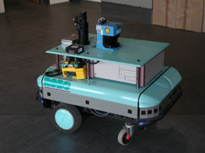
Figura 2. Robuter original.
Em relação às questões de navegação no exterior, e apesar de ser um ambiente onde poderá haver alguma estruturação da qual se pretende tirar partido usando sensores para a percepção local, haverá também a necessidade de se ter uma percepção da localização global por questões de referência para tomadas de decisão sobre uma qualquer missão, ou seja, o problema da localização absoluta num sistema que é o do Campus.
Para a percepção e navegação local dispor-se-á de sensores tais como o laser, sonar, giroscópio, etc., e para a navegação global usar-se-á um receptor GPS.
Este documento apresenta o estudo e os resultados obtidos da intervenção mecânica na plataforma Robuter e delineia a problemática da navegação, mormente as situações esperadas e a forma como poderão ser resolvidas.

Soluções para questão mecânica
Para não interferir mecanicamente no robot e permitir que continuasse possível usá-lo em todos os ambientes onde provar funcionar (interiores e exteriores), começou-se por estudar o uso de uma plataforma acoplável. A plataforma em causa, desenvolvida no âmbito de outro trabalho designada por RobuCar e que se ilustra na figura 3, teria como particularidade permitir o acoplamento do robot de uma forma automática. O robot subiria para cima da plataforma de uma forma autónoma, e posteriormente a guiá-la-ía como se fosse ele próprio a mover-se. Esta plataforma permitiria ultrapassar o problema das irregularidades do pavimento já que estava dotada de suspensão nas quatro rodas. A transmissão seria por atrito e haveria todo um procedimento para o robot entrar e sair da estrutura.
Efectuou-se um estudo de viabilidade e verificou-se que havia dois tipos principais de problemas, os de construção e os de funcionalidade e aplicabilidade que dificultariam a evolução célere deste projecto.
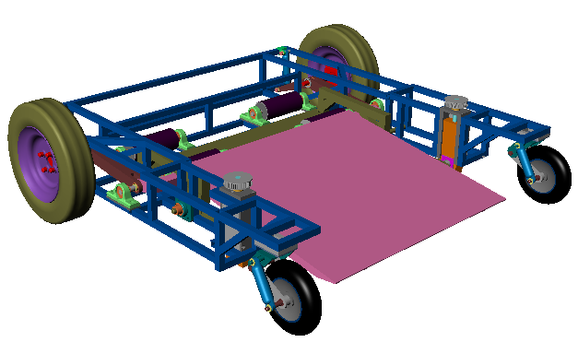
Figura 3. Plataforma para acoplamento automático - RobuCar.

Impedimento para o RobuCar
Nos problemas de construção do RobuCar destaca-se a complexidade (número de peças e tipologia da estrutura), custo e tempo de produção. Alguns elementos, como a estrutura base de suporte, braços de suspensão traseira, rolos de tracção e os sistemas elevatórios são de grande exigência a nível construtivo devido às especificações impostas pelas necessárias capacidades de navegação e também ao por questões de segurança. Assim, o nível de exigência construtivo desta estrutura não implica somente um custo elevado mas também um tempo de construção muito longo, não permitindo que se pudesse obter um sistema de navegação pronto para os breves prazos estipulados à partida.
Nas questões de funcionalidade e aplicabilidade refere-se a capacidade de locomoção, a manobrabilidade e a autonomia do sistema Robuter-RobuCar. O projecto tem algumas especificações construtivas especiais como o facto da estrutura dever ser passiva e dever permitir o movimento nos dois sentidos. Por outro lado, a transmissão tem de ser feita de forma independente em cada uma das rodas motrizes, e para permitir o guiamento do robot o sistema de tracção é feito por atrito contando-se com o peso do robot para assegurar o contacto sem deslizar. A impossibilidade de modelar rigorosamente este sistema traz algumas reservas em relação à sua capacidade de locomoção, ou seja, não se pode afirmar se a potência transmitida pelo robot será suficiente para que estes se desloquem num terreno irregular com alguma inclinação e quais os materiais adequados. A eficiência energética seria também um problema a considerar e a solução poderia tornar-se dispendiosa.

Abordagem alternativa
Uma solução alternativa seria fazer uma intervenção mecânica no próprio robot. Dotá-lo de suspensão levaria a que o processo de transformação do fosse muito complexo o que levaria, mais uma vez, a tempos e custos elevados. Para minimizar todos estes aspectos decidiu-se utilizar somente rodas pneumáticas de forma a absorverem a maior parte das vibrações induzidas pela irregularidade do pavimento.
Foi necessário fazer um estudo exaustivo da estrutura do robot original, tendo-se analisado em termos mecânicos qual a solução mais viável e implicações desta intervenção no futuro. Com o objectivo de manter as características de locomoção do robot foi necessário implementar dois sistemas distintos, um para as rodas traseiras e outro para as rodas dianteiras ou, em rigor, um para as rodas motrizes e outro para as rodas livres, como se descreve de seguida.

Sistema para adaptação das rodas motrizes
Para adaptação das rodas motrizes foi necessário implementar um novo sistema de suporte, basicamente uma extensão do eixo. Com as restrições das disponibilidades do mercado relativamente às rodas, o sistema foi modelado e dimensionado estruturalmente usando Solidworks e Cosmosworks. Dadas as novas dimensões das rodas foi necessário aumentar o braço de suporte. Esse aumento leva à geração de um momento flector muito elevado na extremidade do acoplamento entre este conjunto e o robot (Figura 4). A solução passou por utilizar um rolamento axial para minimizar os efeitos referidos (Figura 5).
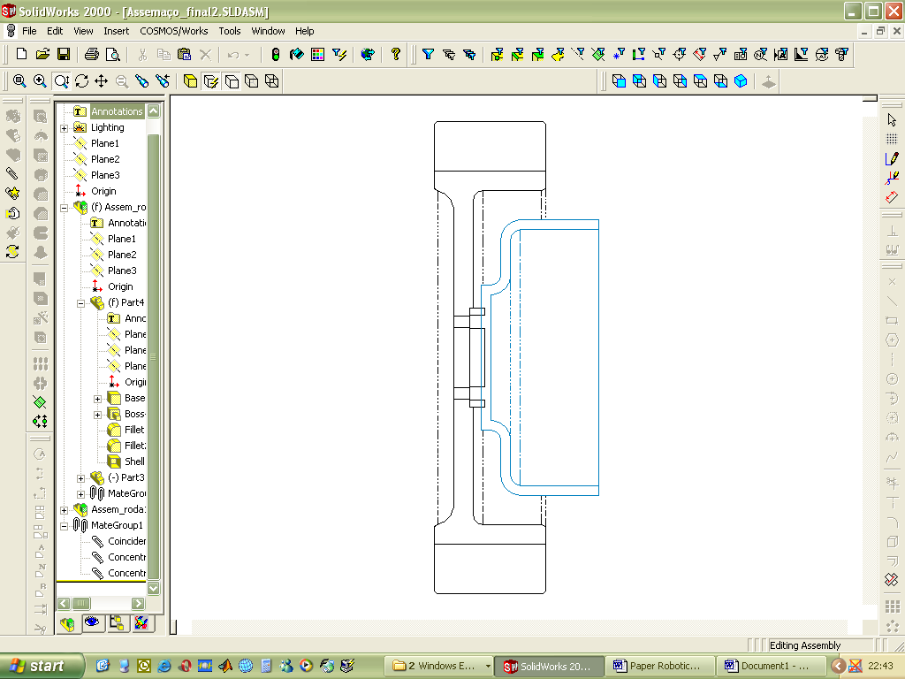
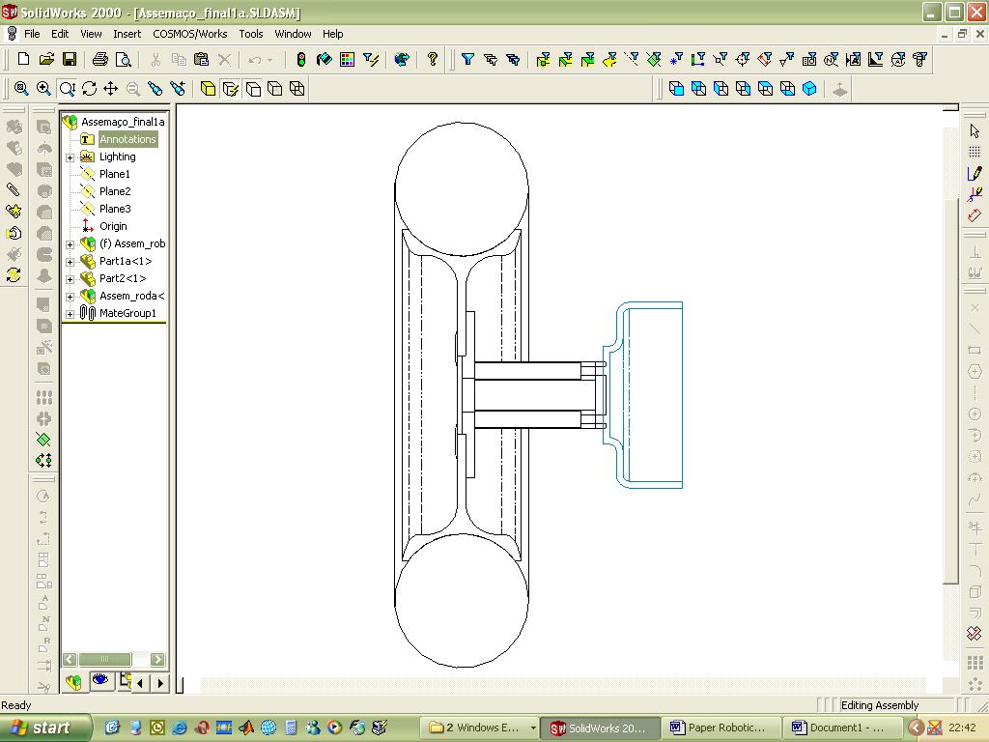
F

M

F

Figura 4 Representação esquemática das forças e dos binários envolvidas.
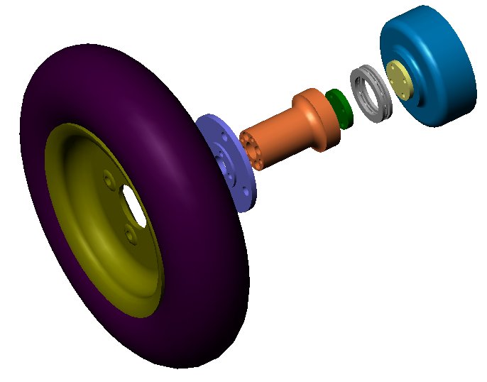
Figura 5. Sistema para adaptação das rodas traseiras.
Outra consequência de se aumentar o diâmetro da roda e assim colocá-la na parte de fora da estrutura é o facto de poder vir a interferir sobre um sensor ultra-som cujas leituras deverão depois ser lidas com as devidas precauções.

Sistema para adaptação das rodas livres
Em relação às rodas motrizes, o sistema de adaptação das rodas livres tinha uma limitação adicional dado que o robot terá de continuar a apresentar um comportamento semelhante ao original. Na realidade, não seria possível conceber uma solução para as rodas motrizes de forma independente das rodas livres dado que seria necessário ultrapassar alguns pormenores construtivos para garantir a funcionalidade e estabilidade de todo o conjunto.
Mais uma vez procurou-se usar material disponível comercialmente, ou seja, as rodas são componentes “standard” de catálogo. Algumas pequenas peças foram desenhadas para fazer o acoplamento entre as rodas e os apoios do robot. (Figura 6)
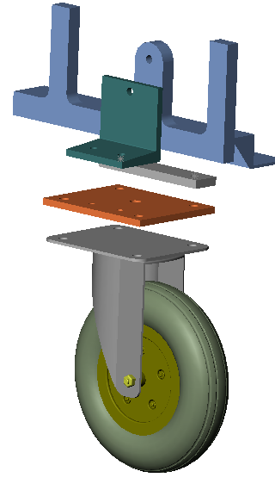
Figura 6. Sistema para adaptação das rodas dianteiras.

Resultados da intervenção mecânica
O resultado final da intervenção mecânica apresenta-se na figura 7. A altura do robot em relação ao solo aumentou cerca de 8 cm e a largura aumentou cerca de 22 cm, o que não implica alterações muito significativas no processo de navegação.
É importante referir que estas transformações não implicaram nenhuma alteração na plataforma robótica, ou seja, todos os componentes utilizam somente apoios já existentes, nem sequer furações ou soldaduras foram requeridas na estrutura da Robuter. Isto significa que a qualquer momento se pode repor a situação original.

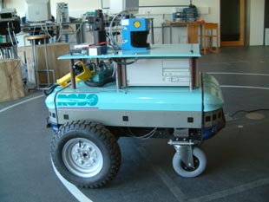
Figura 7. Robuter depois da intervenção mecânica.

A navegação
A transformação efectuada na Robuter é apenas o primeiro passo já concluído com êxito em todo este processo. Implementar a navegação no exterior é o passo seguinte e, devido à sua complexidade, decidiu-se prosseguir por fases. Em primeiro lugar definiu-se um objectivo concreto de tarefa que se pode resumir do seguinte modo: “efectuar um percurso entre dois edifícios do Campus ao longo do caminho coberto normalmente usado pelos peões”. Na verdade, para realizar esta missão, o sistema de navegação tem de se localizar face aos edifícios e seguir um caminho definido entre eles. A via mais óbvia será seguir a passadeira, coberta ladeada de pilares a intervalos quase regulares e que dá grande parte da volta junto à maioria dos edifícios.
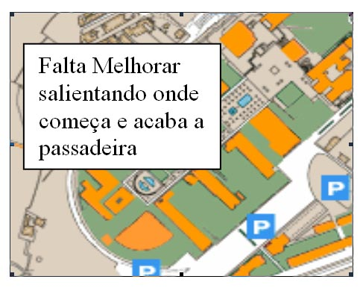
Figura 8. Mapa parcial do Campus da Universidade de Aveiro.

Localização global e GPS
Devido às dimensões e características do ambiente em causa, a melhor forma de se conseguir ter uma percepção global do ambiente será utilizar o sistema GPS. Este sistema esta actualmente a ser usado nas mais diferentes áreas oferecendo níveis de precisão variáveis entre os 20 metros e 1 centímetro. É claro que o aumento de precisão reflecte um aumento dos custos dos equipamentos. Por questões de contenção e recurso a equipamentos mais comuns, foi necessário escolher uma solução economicamente mais acessível. O receptor escolhido foi o SporTrak Pro da Magellan que garante compatibilidade com os sistemas pseudo-diferenciais, WAAS (Wide Área Augmentation System) e EGNOS (European Geostationary Navigation Overlay Service), americano e europeu respectivamente. Isso pode implicar referenciar o robot no Campus não com precisão do centímetro mas sim com precisões da ordem dos 1 a 20 metros. Assim, a localização global do robot com esta incerteza (3 a 20 metros tipicamente) dentro do Campus Universitário, numa acção de navegação, tem somente como objectivo, referenciar o robot relativamente aos edifícios e auxiliar em algumas tomadas de decisão.
Para além da falta de precisão na localização com um receptor GPS desta natureza, ainda existe o problema da dificuldade da captação dos próprios sinais debaixo da passadeira (Figura 9) onde navega o robot.
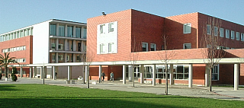
Figura 9. Passadeira de interligação entre os departamentos.

Navegação local
Uma das formas de se contornar o problema da perda de sinal para o GPS sob a passadeira será levar o robot a sair fora da passadeira e captar os sinais para estimar a sua posição.
A detecção local do ambiente assume aqui um papel preponderante, pois será necessário escolher o lado e a abertura “adequada” entre formações para entrar e sair da passadeira. O robot na realidade não poderá escolher uma direcção aleatória para entrar ou sair da passadeira. Somente poderá utilizar um dos lados para este procedimento, porque só um dos lados tem lancis muitos grandes susceptíveis de provocar danos irreparáveis em toda a estrutura do robot. Uma das formas de detectar o lado de saída será pela identificação das formações dos pilares. Estes apresentam dois tipos de formações diferentes, um rectangular e o outro cilíndrico (Figura 10). Para o reconhecimento destes padrões utilizar-se-á o laser.
O laser não permitirá apenas o reconhecimento das formações dos pilares para saída e entrada do robot, mas será também para garantir que o robot navegue na região mais adequada, ou seja, mais segura.
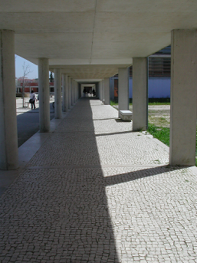
Figura 10. Tipos de formações dos pilares de suporte da passadeira.
Na passadeira onde o robot se deslocará haverá constantemente a presença de obstáculos dinâmicos, pessoas que circulam na passadeira. Para detecção destes obstáculos utlizar-se-á laser e o sonar.
Um número vasto e muito diversificado de padrões será necessário analisar. Alguns exemplos são apresentados na figura 11.

Figura 10. Tipos de padrões laser a analisar.
Assim todo o trabalho de navegação assenta num ambiente parcialmente estruturado onde se utilizam os pilares de suporte da estrutura coberta para referenciar do robot dentro da passadeira. Far-se-á deste modo uma percepção local usando os diferentes sistemas de percepção a bordo como, por exemplo, o laser e o sonar.

Conclusões e trabalho futuro
A intervenção mecânica operada na Robuter resultou bem e é, portanto, uma solução viável para os pavimentos típicos da aplicação em causa. Em termos cinemáticos e dinâmicos, com esta solução perspectiva-se obter boas capacidades de navegação estando-se actualmente a efectuar testes com resultados bastante positivos.
Durante estes testes estão a ser recolhidos dados sensoriais para análise e posterior simulação de uma solução de navegação. Grande parte da actividade imediata recairá sobre a interpretação destes dados e depois, para a navegação, a integração dos dois sistemas local e global.
Em paralelo tem-se efectuado alguns ensaios de GPS que confirmam a dificuldade em captar sinais sob a passadeira, mas fora dela as incertezas na localização podem com frequência ser de apenas 5 a 8 metros, o que permitirá resolver com muita pouca ambiguidade qual o edifício mais próximo.

Referências

[Oliveira99] E. Oliveira, P. Dias, V. Santos, L. Almeida - Sistema de Atravessamento de Passagens Estreitas para um Robot Móvel, Revista do Departamento de Electrónica e Telecomunicações da Universidade de Aveiro, Vol. 2, n.º 4, Jan. 1999, pp. 547-551.
[Santos2001] Santos, V., Oliveira, E. 2001 – Missões de Navegação para um robot Móvel baseadas em Tarefas e Relações Topológicas do Ambiente, Robótica, Num. 45, pp. 14-22.
[Ferreira2003] C. Ferreira, V. Santos -
[Xiang2003] Z. Xiang , V. Santos, J. Liu - Robust Mobile Robot localization by Fusing Laser Rangefinder and Sonar, Submitted to ICAR2003
[Debenest2002] P. Debenest, E Fukushima, S. Hirose – Development and Control of a Buggy Robot for Operations on Unstructured Terrain, IEEE/RSJ 2002, Intl. Conference on Intelligent Robots and Systems, October 2002

